Aura Soma Equilibrium

Uraltes Wissen und heilende Wirkung von Aromaölen, Schwingungen von Licht und Farben und die Kraft von Edelsteinen finden sich in den Equilibriumflaschen von Aura Soma wieder.
Aura Soma bündelt diese Energien zu einer kraftvollen Therapieform.
Auf den Körper - den Chakrafarben entsprechend - aufgetragen oder als Schmuckstück aufgestellt entwickeln die Equilibriumflaschen mit den beiden Farbphasen erstaunliche Resultate.

Ceres

B119 - Orange / Tiefmagenta

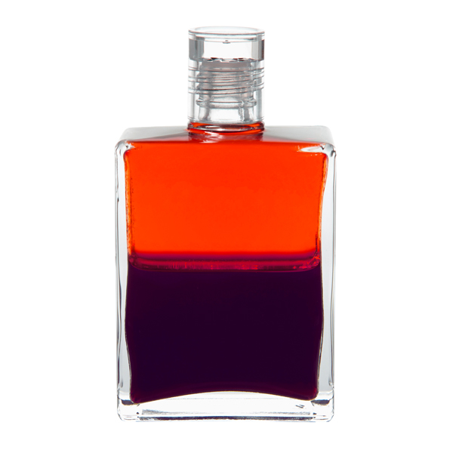
Geboren am 14. Dezember 2020 um 11:45 Uhr GMT

Die Zahl 20 war in diesem Jahr sehr bedeutsam. In der Aura-Soma-Flasche 20 ist das Sternenkind. In gewissem Sinne repräsentiert diese Flasche die Schwierigkeiten des Kindes, den Schock, die Traumata, all die Schwierigkeiten auf der Zeitlinie, in der Ahnenreihe und in Beziehungen. Wenn wir das Sternenkind (B20) betrachten, betrachten wir auch Sandalphon (B98), die Rückreise der 20 und Echo (B118) umgedreht; man hat das Gefühl, dass in Ceres etwas sehr Bedeutsames das Potenzial hat, umgedreht zu werden. Die Rot/Violett B19 erinnert mich immer an den Song von George Harrison “Living in the material world" (In der materiellen Welt leben). Es ist fast so, als ob jeder auf dem Planeten davon herausgefordert wird. Wie leben wir in der materiellen Welt im Jahr 2020? Unsere ganze Wertschätzung wurde verändert und herausgefordert.
In der 19 ist auch das “Physical Rescue”enthalten, die 1, die uns zeigt, was geschehen muss, wie es kommt, dass wir, wenn wir etwas anderes wollen, Verantwortung übernehmen müssen, entweder innerhalb der Körperlichkeit oder in dem, was wir zu verwirklichen wählen.
Schauen wir uns auch kurz die 11/89 an, die offensichtlich eine Beziehung auf der Farbebene hat (Rot/Tiefmagenta). Sie wird die "Energy Rescue" genannt und zweifellos wird Ceres auch die "Shock Rescue" genannt. Schauen wir uns an, wie es kommt, dass sie in Bezug auf die Heilung der Zeitlinie hilfreich sein könnte, sowohl für uns selbst in diesem Leben als auch für die kausalen Faktoren, genetisch bzw. auf die Ahnen bezogen, was uns dorthin gebracht hat, wo wir jetzt sind und neu bewertet werden muss.
Es sind die Samen, die in der Vergangenheit gepflanzt wurden, die uns zu der Situation geführt haben, der wir jetzt gegenüberstehen. Diese Flasche gibt uns eine immense Möglichkeit, das Trauma und den Schock zu heilen, nicht nur dafür, dass wir zu dieser Zeit in die Inkarnation gekommen sind, sondern auch dafür, indem wir die Samen des Lichts und der Glückseligkeit für diejenigen pflanzen können, die noch kommen werden. Die 11 ist immer ein Tor, die Sequenz, die sich mit der 11 am Anfang entfaltet hat, von 110 bis 119 bietet uns Tore. Die 119 muss eine tiefere Ebene der Meditation (B9) sein, der Achtsamkeit und des Bewusstseins, Einsicht durch Praktizieren zu erlangen, um unser Selbst inmitten eines Weckers zu retten, der auf der Zeitachse losgeht. Die Meditationen, die wir in den letzten Monaten im Netzwerk von Aura-Soma geteilt haben, dürften ein, wenn auch kleiner, Beitrag zur Lösung sein. Das Potenzial durch die gewonnene Einsicht ist, dass es zu einer Quelle für das Licht wird, das in uns liegt. Da sich die 119 auf den 10er Stern bezieht, weist sie darauf hin, dass sie mit den tieferen Aspekten unseres Seins zu tun hat, was man als den dritten Körper bezeichnen könnte. Was jenseits des Denkens (9er Stern) und des Fühlens (11er Stern) liegt, ist unser Sein. Der 10er Stern spricht auch über die kausale Natur, "wie wir pflanzen, so werden wir ernten". Das ist solch ein starkes Thema bei Ceres. Sie ist die Göttin der Ernte und des Hegens und Pflegens und des Pflanzens der Saat.
Jeder Gedanke und jedes Gefühl trägt eine Frequenz in sich, einen Samen für etwas, das in die Welt ausstrahlen soll, und wie es kommt, dass wir die Pflanzen wachsen lassen, die wir uns mit unserer Absicht wirklich wünschen und nicht die unbewussten manipulativen Tendenzen.
Ceres ist in der römischen Mythologie bekannt für die Mutterliebe, das Nähren der Mutter. Wie wir durch das Entstehen von Ceres die Beziehung zur Mutter heilen können, wobei die Mutter sowohl unsere physische Mutter als auch das Wesen der Erde, Gaia, ist. Diese Beziehung ist von größter Bedeutung für die Zukunft, und wie es kommt, dass das tiefste Glück (Orange) entstehen kann, wenn wir diese Beziehung verstehen, und um was sie uns bittet.
Das Tiefmagenta in der Basis ist auch ein Hinweis darauf, wie kritisch die Situation zu diesem Zeitpunkt ist. Das Tiefmagenta enthält alle Farben, die Liebe von oben und die Liebe in den kleinen Dingen und gibt uns die Möglichkeit, all das in die Fülle von Orange zu bringen.
Sagen wir auch, dass wir in der 119 einen anderen Aspekt der 20 als die “Spiritual Rescue” (0) der Göttin (2) sehen können. Es ist so spezifisch bei Ceres, wie wir in erster Linie uns selbst nähren müssen, um die mütterliche Liebe in uns selbst und für uns selbst zu finden, um den mütterlichen Samen zu finden, um das zu nähren, was in uns selbst an Nicht-Liebe gewesen ist.
Es gibt ein Licht am Ende des Tunnels, wo sich unsere Beziehung zur Zeit ändert, wenn wir den Moment ohne Zögern betreten. Jeder Moment ist im Wesentlichen frei, und es ist nur das, was wir in den Moment einbringen, aus Konditionierung oder den Geistern der Vergangenheit, das die Energie des Moments verdirbt. Ceres bietet uns die Möglichkeit, loszulassen, um mit Uriel (der Rückreise der 19, der 97) Trost zu finden und Klarheit über die Weisheit zu gewinnen, die in uns liegt.
Ceres, die Tochter von Saturn und Ops, die Titanen waren, und Demeter in der griechischen Mythologie entspricht, war eine von sechs der ersten Götter, zusammen mit Pluto (oder in der griechischen Mythologie, Hades), Vesta (Hestia), Neptun (Poseidon), Juno (Hera), Jupiter (Zeus), ihre Geschwister.
Die berühmteste Geschichte über Ceres handelt von ihrer Tochter Proserpina (Persephone), die von Pluto in die Unterwelt geraubt wurde. Ceres, die tief bestürzt war, weil sie ihre Tochter verloren hatte, suchte unermüdlich und vernachlässigte ihre "Pflichten", was zu Dürren und Hungersnöten führte. Als sie erfuhr, dass ihre Tochter in der Unterwelt war, flehte sie um ihre Freilassung. Pluto stimmte zu, aber nur für 6 Monate im Jahr. Aus diesem Kompromiss ergeben sich unsere Jahreszeiten, wobei die Wintermonate für die Zeit stehen, in der Proserpina in der Unterwelt ist und Ceres sich nach ihrer Tochter sehnt, und die herrlichen, fruchtbaren Sommermonate für die Freude von Ceres über die Wiedervereinigung mit ihrer geliebten Tochter stehen.
Ceres schützt die Übergänge der Frauen, vom Mädchen- zum Frausein, vom unverheirateten Leben zum Eheleben und zur Mutterschaft. Auch Ceres kann bekanntlich den Verstorbenen beim Übergang ins Jenseits helfen, wenn sie entsprechende Riten erhält.
Man nimmt an, dass die Etymologie von "Ceres" "kerh" ist, was "nähren, sättigen oder füttern" bedeutet.
In Liebe und Licht

